Учреждение образования

«БЕЛОРУССКИЙ ГОСУДАРСТВЕННЫЙ УНИВЕРСИТЕТ ИНФОРМАТИКИ И РАДИОЭЛЕКТРОНИКИ»

Кафедра информатики

Отчет по лабораторной работе №4

Решение систем нелинейных уравнений

Выполнил:

студент группы 153503

Щиров П.Д.

Руководитель:

доцент

Анисимов В.Я.

Минск 2022

**Содержание**

1. Цель работы 3

2. Теоретические сведения 3

3. Программная реализация 8

4. Выводы 13

1. **Цель работы**
2. Изучить методы численного решения систем нелинейных уравнений (метод простой итерации, метод Ньютона)
3. Составить программу численного решения нелинейных уравнений методами простой итерации и Ньютона
4. Проверить правильность работы программы на тестовых примерах
5. Численно решить нелинейное уравнение заданного варианта
6. Сравнить число итераций, необходимого для достижения заданной точности вычисления разными методами
7. **Теоретические сведения**

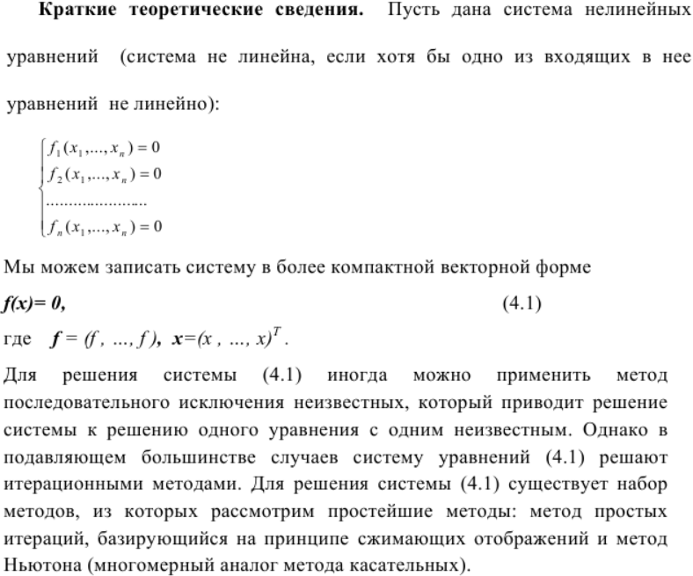

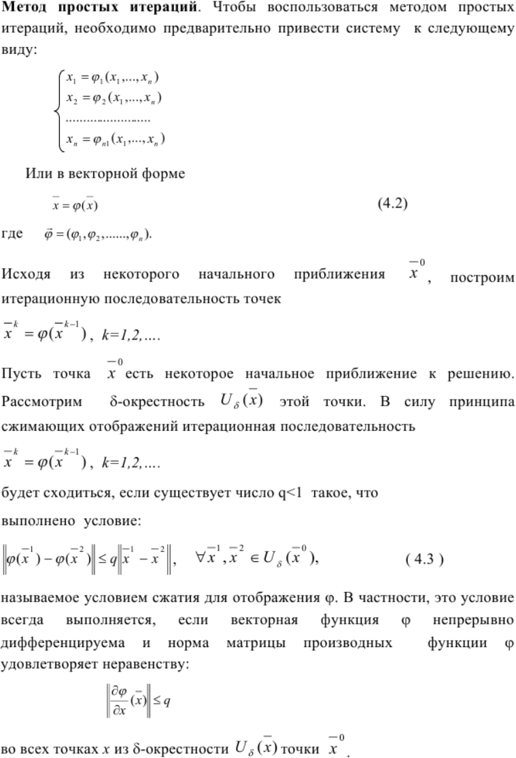

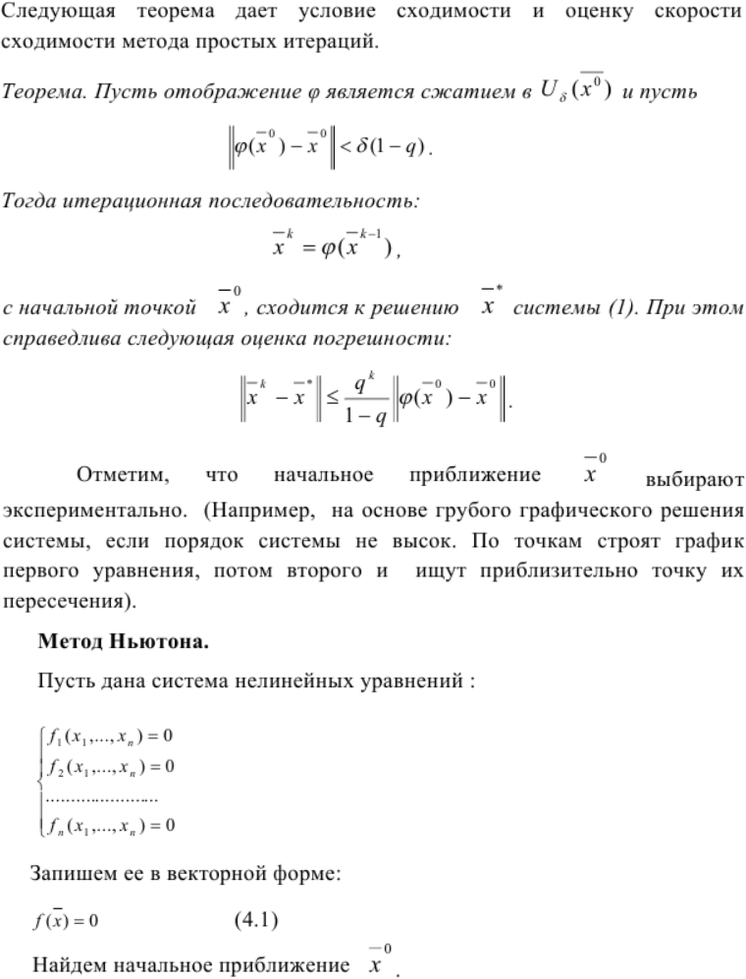

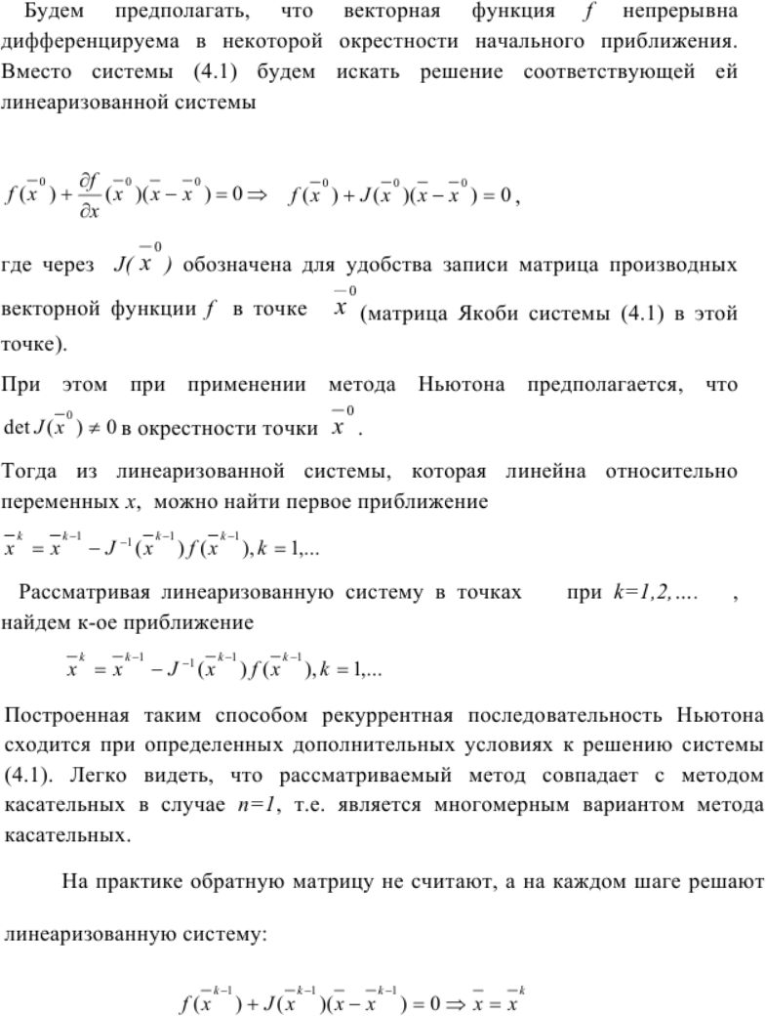

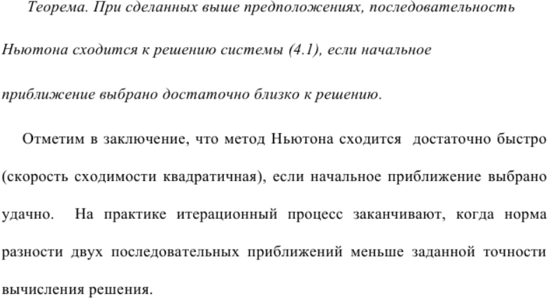

# **Программная реализация**

Тестовый пример 1

Решить систему нелинейных уравнений с точностью до 0,0001 методами простых итераций и Ньютона:

Ответ:

|  |  |
| --- | --- |
|  | |
| Начальное приближение: | |
| Метод простых итераций | Метод Ньютона |
|  |  |
| Количество итераций | |
| 2 | 1 |

Тестовый пример 2

Решить систему нелинейных уравнений с точностью до 0,0001 методами простых итераций и Ньютона:

Ответ:

|  |  |
| --- | --- |
|  | |
| Начальное приближение: | |
| Метод простых итераций | Метод Ньютона |
|  |  |
| Количество итераций | |
| 35 | 3 |

Тестовый пример 3

Решить систему нелинейных уравнений с точностью до 0,0001 методами простых итераций и Ньютона:

Ответ:

|  |  |
| --- | --- |
|  | |
| Начальное приближение: | |
| Метод простых итераций | Метод Ньютона |
|  |  |
| Количество итераций | |
| 10 | 41 |

Тестовый пример 4

Решить систему нелинейных уравнений с точностью до 0,0001 методами простых итераций и Ньютона:

Ответ:

|  |  |
| --- | --- |
|  | |
| Начальное приближение: | |
| Метод простых итераций | Метод Ньютона |
|  |  |
| Количество итераций | |
| 2 | 4 |

ЗАДАНИЕ

Вариант 2

Решить систему нелинейных уравнений с точностью до 0,0001 методами простых итераций и Ньютона:

Ответ:

|  |  |
| --- | --- |
|  | |
| Начальное приближение: | |
| Метод простых итераций | Метод Ньютона |
|  |  |
| Количество итераций | |
| 28 | 5 |

# **Выводы**

Таким образом, в ходе выполнения лабораторной работы были изучены методы численного решения систем нелинейных уравнений (метод простой итерации, метод Ньютона), составлена программа численного решения нелинейных уравнений методами простой итерации и Ньютона, проверена правильность работы программы на тестовых примерах, численно решено нелинейное уравнение заданного варианта, сравнено число итераций, необходимого для достижения заданной точности вычисления разными методами.